PRESSEMITTEILUNG 3. Mai 2023
Quantron US zeigt Reichweiten Champion im Segment der schweren Wasserstoff-LKW auf der Advanced Clean Transportation Messe in Anaheim, Kalifornien und bindet Kunden an das marktführende Wasserstofftankstellennetz von FirstElement Fuel an
- QUANTRON stellt neuen Brennstoffzellen Truck (FCEV) für den US-Markt vor, der mit bis zu 850 Meilen Reichweite für den Einsatz im Schwerlast- und Langstreckenverkehr konzipiert ist
- Quantron US und FirstElement Fuel arbeiten zusammen, um Flottenbetreibern Zugang zu marktführendem Netz von H2-Tankstellen zu ermöglichen
- Die Vereinbarung stärkt das Quantron-as-a-Service Angebot in USA – einem umfassenden 360-Grad-Service, der Fuhrparkbesitzern Zugang zu allem gibt, was für die Umstellung der Flotte auf Wasserstoff als Kraftstoff erforderlich ist

Quantron US, ein Tochterunternehmen des deutschen Spezialisten für nachhaltigen Personen- und Gütertransport Quantron AG, und FirstElement Fuel geben bekannt, dass Quantron US eines der ersten Unternehmen sein wird, das die Vorteile des FirstElement-Netzwerks von Wasserstofftankstellen für Brennstoffzellen-LKW nutzen wird.
QUANTRON und FirstElement Fuel gaben ihre Zusammenarbeit auf der Advanced Clean Transportation Expo in Anaheim, Kalifornien, bekannt. QUANTRON stellt auf der Messe eine komplette zweistufige Lösung vor, die es Betreibern ermöglicht, problemlos auf emissionsfreie Wasserstoff-Flotten umzusteigen, und präsentiert das Konzept ihres Wasserstoff-Brennstoffzellen-LKW (FCEV) mit einem 80kg Wasserstofftank. Zum Produktionsstart rechnet QUANTRON mit einer Reichweite von etwa 750 bis 850 Meilen für den schweren Class 8 Truck bei einem Tankinhalt von 100 kg Wasserstoff. Es wird erwartet, dass er nur 10-15 Minuten benötigt, um aufzutanken, was der Tankzeit eines vergleichbaren Diesel-LKWs entspricht und deutlich schneller ist als bei vergleichbaren Elektro-LKW.
Das Engagement der beiden Unternehmen gewährleistet, dass QUANTRON-Kunden über FirstElement Fuel Zugang zum marktführenden Netzwerk von heute schon rund 40 Wasserstofftankstellen in Kalifornien haben. Die Ankündigung erweitert Quantron-as-a-Service, ein 360-Grad-Service mit Abrechnung pro Meile, der Flottenbesitzern Zugang zu allem bietet, was für die Umstellung der Flotte auf Wasserstoff erforderlich ist.
„Bei QUANTRON geht es darum, Flottenbetreibern den Übergang zu klimafreundlicher Mobilität zu erleichtern", sagte Rick Haas, Präsident und CEO von Quantron US. „Durch die Zusammenarbeit mit FirstElement Fuel sind wir in der Lage, die Herausforderung der modernen Infrastruktur zu meistern, die das Potenzial alternativer Energiequellen einschränkt – den Zugang zu einem zuverlässigen Tankstellennetz. Das Wasserstoff-Tankstellennetz von FirstElement wird es Fahrern ermöglichen, schnell aufzutanken und wieder auf die Straße zu kommen, genau wie sie dies heute mit Diesel tun, nur dass sie jetzt mit emissionsfreiem Kraftstoff fahren."
„Wir sind dem QUANTRON-Team sehr dankbar, dass sie sich früh engagieren – dies wird uns dabei helfen, unser Tankstellennetz für LKW schneller auszubauen", sagte Joel Ewanick, CEO von FirstElement Fuel. „Wasserstoffbetankung muss zuverlässig und unkompliziert sein, und unser Netzwerk wird den Kunden von QUANTRON diesen Komfort bieten, damit sie diese Erfahrung vielen weiteren Betreibern ermöglichen können. Brennstoffzellen werden in der Zukunft der emissionsfreien LKW eine große Rolle spielen und wir freuen uns auf die Zusammenarbeit mit QUANTRON als erstem von hoffentlich vielen Partnern, die uns beim Aufbau unseres Tankstellennetzes in ganz Nordamerika helfen werden."
Die Vereinbarung zwischen QUANTRON und FirstElement Fuel ist so strukturiert, dass eine zuverlässige Versorgung mit Wasserstoff an den existierenden Tankstellen in Kalifornien gewährleistet ist. FirstElement Fuel betreibt das weltweit größte Netz von Wasserstofftankstellen. Über dieses wurden im März 2023 über 60.000 Tankvorgänge durchgeführt und mehr als 162.000 Kilogramm Wasserstoff verkauft. Das Unternehmen entwickelt nun ein Netz von „High Flow"-Wasserstofftankstellen, die das Betanken von Schwerlast-, Mittelklasse- und Kleinfahrzeugen ermöglichen. Zwölf Stationen in ganz Kalifornien bilden Phase 1 des Entwicklungsplans. Die erste „High Flow"-Tankstelle von FirstElement Fuel soll noch in diesem Jahr in der Nähe des Hafens von Oakland eröffnet werden.
Quantron US konzentriert sich auf den Bau seiner Class 8 Wasserstoff-Brennstoffzellen-Lkw
„Nachdem wir in Europa erste Erfolge erzielt hatten, begannen wir, das enorme Potenzial für Wasserstoff im Transportsektor in Nordamerika zu analysieren", sagte Michael Perschke, CEO der Quantron AG. „Die nordamerikanischen Unternehmen sind auf schwere Ladungen über lange Strecken angewiesen. Da wir in Europa mit unserer Benchmark-Reichweite von 700 Kilometern bereits technisch führend sind, haben wir diese DNA auf die USA übertragen und einen Partner gesucht, der eine nachweisliche Erfolgsbilanz vorweisen kann – mit einer unbestrittenen Marktführerschaft von fast 40 Stationen allein in Kalifornien. Wir wollten den Markteintritt in USA mit dem Markt- und Technikführer für Tankkapazitäten gestalten, und damit war First Element die erste Wahl.“
Die Zusammenarbeit von QUANTRON mit FirstElement Fuel trägt dazu bei, die Entwicklung der US-Version von Quantron-as-a-Service voranzutreiben. Der Service ist eine integrierte Lösung für die Dekarbonisierung von Flotten. Er bietet alles, was erforderlich ist, um emissionsfreie Wasserstoffflotten zu ähnlichen Kosten wie heutige Dieselflotten zu betreiben: FCEV-Fahrzeuge, Wasserstoff, Tankstelleninfrastruktur, Wartung und Reparatur sowie Versicherungen. Durch die Kombination bester Fahrzeugtechnologie mit seinem 360-Grad-Service erleichtert QUANTRON es Flottenbetreibern, die Umstellung zur emissionsfreien Mobilität umzusetzen.

Bilder (Zum Download bitte auf die Bildvorschau klicken):
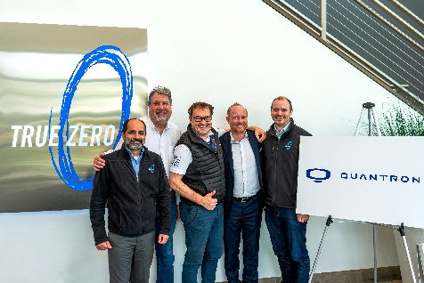 | QUANTRON und First Element Fuel stellen US-Flottenbetreibern wasserstoffbetriebene Heavy-Duty Trucks und das Wasserstoff-Tankstellennetz zur Verfügung  Von links: Ghassan Sleiman (CTO FirstElement Fuel), Richard Haas (President & CEO Quantron US), Michael Perschke (CEO Quantron AG), Andreas Haller (Gründer & Vorstandsvorsitzender Quantron AG), John McFarland (COO FirstElement Fuel)
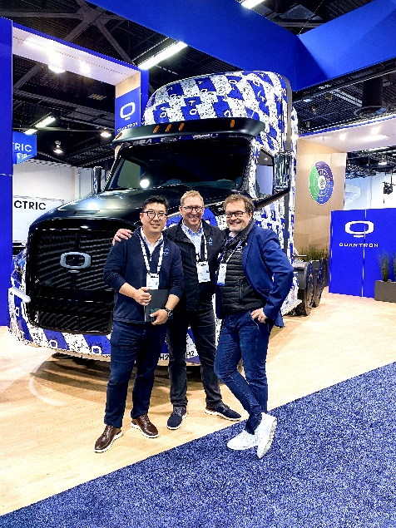 | Von links: Isaac Kim (CFO FirstElement Fuel), Joel Ewanick (CEO FirstElement Fuel), Michael Perschke (CEO Quantron AG)
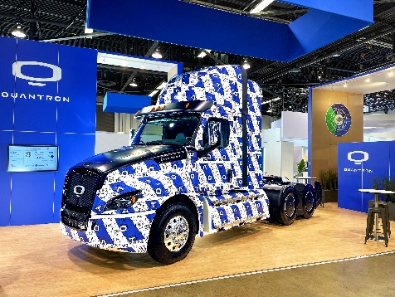 | Der wasserstoffelektrische QUANTRON Class 8 US Truck auf der ACT Expo in Anaheim, Kalifornien

Die Originalbilder in hoher und niedriger Auflösung finden Sie hier: Pressemitteilungen der Quantron AG (https://www.quantron.net/q-news/pr-berichte/)

Über die Quantron AG
Die Quantron AG ist Plattformanbieter und Spezialist für nachhaltige Mobilität für Menschen und Güter; insbesondere für LKW, Busse und Transporter mit vollelektrischem Antriebsstrang und H₂-Brennstoffzellentechnologie. Das deutsche Unternehmen aus dem bayerischen Augsburg verbindet als Hightech-Spinoff der renommierten Haller KG über 140 Jahre Nutzfahrzeugerfahrung mit modernstem E-Mobilitäts-Knowhow und positioniert sich global als Partner bestehender OEMs.
Mit dem Quantron-as-a-Service Ecosystem (QaaS) bietet QUANTRON ein Gesamtkonzept, das alle Facetten der Mobilitätswertschöpfungskette umfasst: QUANTRON INSIDE beinhaltet ein breites Angebot an sowohl Neufahrzeugen als auch Umrüstungen für Bestands- und Gebrauchtfahrzeuge von Diesel- auf batterie- und wasserstoffelektrische Antriebe mit der hoch-innovativen QUANTRON INSIDE Technologie. QUANTRON CUSTOMER SOLUTIONS gewährleistet mit einem europaweiten Netzwerk von 700 Servicepartnern digitale und physische Aftersales-Lösungen sowie ein Serviceangebot für Wartung, Reparatur und Ersatzteile, Telematik- und In-Cloud-Lösungen für Ferndiagnose und Flottenmanagement. Kunden erhalten eine individuelle Beratung zu u. a. maßgeschneiderten Lade- und Tanklösungen, Miet-, Finanzierungs- und Leasingangeboten. In der QUANTRON Academy werden außerdem Schulungen und Workshops angeboten. QUANTRON ENERGY & POWER STATIONS wird zukünftig als Plattform die Produktion von grünem Wasserstoff und Strom realisieren. Dafür hat sich die Quantron AG mit starken globalen Partnern zusammengeschlossen. Diese Clean Transportation Alliance bildet gleichzeitig auch einen wichtigen Baustein für die Versorgung von Fahrzeugen mit der notwendigen grünen Lade- und H2-Tank-Infrastruktur.
QUANTRON steht für die Kernwerte RELIABLE, ENERGETIC, BRAVE (zuverlässig, energetisch, mutig). Das Expertenteam des Innovationstreibers für E-Mobilität leistet einen wesentlichen Beitrag zum nachhaltig umweltfreundlichen Personen- und Gütertransport.
Besuchen Sie die Quantron AG auf unseren Social Media Kanälen bei LinkedIn und YouTube. Weitere Informationen unter www.quantron.net

Über FirstElement Fuel Inc.
FirstElement Fuel Inc. ist ein in Kalifornien ansässiges Unternehmen, das 2013 gegründet wurde, um den Kunden von Brennstoffzellen-Elektrofahrzeugen sicheren und zuverlässigen Wasserstoff für den Einzelhandel zur Verfügung zu stellen. Das Unternehmen ist der Entwickler, Eigentümer und Betreiber von Wasserstofftankstellen der Marke True Zero, die derzeit das größte Wasserstofftankstellennetz der Welt darstellt.

Ansprechpartner:
Jörg Zwilling, Director Global Communications & Business Development, j.zwilling@quantron.net
Stephanie Miller, Marketing & Communications Quantron AG, press@quantron.net

